|  |  |  |  |
| --- | --- | --- | --- |
| **Adı:** |  | **…………………. Ortaokulu** |  |
| **Soyadı:** |  | **………………. Eğitim Öğretim Yılı** | Tarih: ……/……/ 20.. |
| **Sınıfı:** |  | **DİN KÜLTÜRÜ VE AHLAK BİLGİSİ** | Aldığı Not |
| **No:** |  | **7. Sınıf 1.Dönem 1. Yazılı / Sınav Soruları** |  |

***1-)Aşağıdaki cümlelerin doğru mu, yanlış mı olduğunu tablo üzerinde (x)işareti koyarak belirtiniz.(10 p)***

|  |  |  |
| --- | --- | --- |
| ***DOĞRU*** | ***YANLIŞ*** | ***CÜMLELER-İFADELER*** |
|  |  | Alemdeki varlıkları görülebilen varlıklar ve görülemeyen varlıklar olarak iki kısıma ayırabiliriz. |
|  |  | Kıyamet günü bütün evrenin düzeni bozulur, her şey yok olur. |
|  |  | Kıyamet koptuktan sonra insanların tekrar dirilmesine berzah denir. |
|  |  | Kıyamet koptuktan sonra insanların toplanma olayına haşr ve toplanacağı yere mahşer denir. |
|  |  | Alem göz önünde olmayan, gözle görülmeyen, gizli olan anlamına gelmektedir. |
|  |  | Erkek ve dişi olabilen melekler evlenerek çoğalabilirler. |
|  |  | Tabiat olaylarını düzenleyen meleğin ismi Mikaildir. |
|  |  | Kabirde insanları sorgulamakla görevli melek Azraildir. |
|  |  | Kiramen Katibin melekleri sadece iyilikleri yazarlar. |
|  |  | Ahirette insanların amellerinin tartılacağı manevi teraziye mizan denir. |

***2-)Aşağıda verilen ahiret hayatının aşamalarını meydana gelme sırasına göre örnekteki gibi numaralandırınız? (10p)***

**Ahiret Hayatının Aşamaları**

**…..Berzah**

**…..Kıyamet**

**.…..Ba’s**

**…1..Ölüm**

**…..Hesap ve Mizan**

**…..Mahşer**

***3-)Aşağıda yer alan boşlukları uygun kelimeler ile tamamlayınız (10p)***

**cehennem**

**mahşer**

**cennet**

**ahiret**

**alem**

**ömür**

* Doğumdan ölüme kadar geçen zaman dilimine …………………… denir.
* Yüce Allah’ın yarattığı ,duyu ya da akıl yoluyla kavranabilen varlıkların tamamına …………………denir.
* Bu dünyanın sona ererek yeni ve sonsuz bir hayatın başlamasına …………………denir.
* Kafirlerin ve münafıkların cezalandırılacakları azap yerine ……………………….. denir.
* Ahirette herkesin toplanıp hesaba çekileceği zamana - meydana ……….…………. denir.

***4-)Aşağıda verilen örnekteki gibi boşluklara meleklerin özelliklerinden 5 adet yazınız. (15 p)***





|  |  |
| --- | --- |
| 1 | Yüce Allah ne emrederse onu yaparlar. |
| 2 |  |
| 3 |  |
| 4 |  |
| 5 |  |
| 6 |  |

**5-) Aşağıdaki şemada soru işareti ile gösterilmiş alana aşağıdakilerden hangisinin getirilmesi doğru olmaz? (5p)**

**Ahiret Hayatının Aşamaları**

**.?.**

Ahirete geçişin ilk aşaması ölümdür.

Mahşer kıyamet günü bütün insanların diriltilerek toplanacakları yerdir.

1. Kıyamet günü bütün evrenin düzeni bozulur.
2. Öldükten sonra yeniden dirilmeye berzah denir.
3. Mizan amellerinin tartılacağı en hassas terazidir.
4. Haşr kıyamet gününde diriltilecek olan insanların toplanması olayıdır.

|  |  |  |
| --- | --- | --- |
| **I.** | **Cebrail** | Vahiy getirmekle görevlidir. |
| **II.** | **Azrail** | Canlıların ruhunu almakla görevlidir. |
| **III.** | **Mikail** | Sura üflemekle görevlidir. |
| **IV.** | **İsrafil** | Tabiat olayları ile ilgili görevlidir. |

**6-) Yukarıda bazı melekler ve görevleri verilmiştir. Hangi iki meleğin görevi yer değiştirirse bütün ifadeler doğru sıralanmış olur? (5p)**

**A)**I ve II **B)**I ve III **C)**II ve III  **D)**III ve IV

**7-) Aşağıdakilerden hangisi ahirete iman etmenin insana sağladığı özelliklerden biri değildir? (5p)**

**A)** İnsanın tedirginliklerini ve korkularını giderir.

**B)** İnsanın hayatına çekidüzen verir.

**C)** Bu inanca sahip olan insan hiçbir şeyin boşa gitmeyeceğini bilir.

**D)** İnsan adaletin sağlanamayacağını gördüğü için umutsuzluğa kapılır.

**8-)** “Her can ölümü tadacaktır. Denemek için sizi kötü ve iyi durumlarla imtihan ederiz. Sonunda bize geleceksiniz.” (Enbiyâ suresi, 35. ayet)

**Bu ayetten aşağıdaki yargıların hangisine varılamaz? (5p)**   
**A)** İnsan, ahirette de sınanmaktadır.   
**B)** Dünya hayatı ölümle bitmektedir.   
**C)** Allah, yarattığı insanı sınamaktadır.   
**D)** Evrendeki her canlının bir eceli vardır

**Kıyamet**

**III**

**Ölüm**

**Dünya hayatı**

**9-) Yukarıdaki III numaralı kısıma aşağıdakilerden hangisi yazılmalıdır? (5p)**

**A)** Amellerin Tartılması **B)** Berzah               
**C)** Ba’s        **D)** Cennet



**İnsanın sağında ve solunda bulunurlar. İnsanların yaptığı iyi ve kötü amelleri yazmakla görevlidirler.**

**10-) Umut Aras’ın verdiği bilgiye göre bu melek aşağıdakilerden hangisidir. (5p)**

**A)**Münker-Nekir  **B)**Hafaza  **C)**Cebrail  **D)**Kiramen-Katibin

*“Hiç ölmeyecekmiş gibi bu dünya için, yarın ölecekmiş gibi ahiret için çalışınız.” Hz. Muhammed(SAV)*

**11-) Yukarıda verilen hadis-i şerifte aşağıdakilerden hangisi vurgulanmıştır? (5p)**

**A)**Daha zengin olmaya çalışmak   
**B)**Ölümden Korkmamak  
**C)**Sürekli ibadet ile meşgul olmak   
**D)**Dünya ve Ahiret hayatı arasında denge kurmak

**12-) Aşağıdakilerden hangisi ahiretin aşamalarından biri değildir? (5p)**

**A)** Gayb **B)** Mahşer  
 **C)** Kıyamet **D)** Ölüm

I- Vahiy

II-Akıl

III-Bilim

**13-)Yukarıda verilen bilgi kaynaklarından hangisi veya hangileri sayesinde melekler hakkında bilgi sahibi oluruz? (5p)**

**A)**Yalnız I **B)**I ve II

**C)**Yalnız II **C)**II ve III

**14-) Kıyamet ; aşağıdaki meleklerden hangisinin sura üflemesiyle başlayacaktır? (5p)**

**A)** Münker - Nekir **B)** Kiramen Kâtibin   
 **C)** Mikail **D)** İsrafil

**15-) Aşağıdaki şemada aşağıdaki şıklarda verilen kavramlardan hangisinin açıklaması yoktur? (5p)**

**Yaptıklarımızın kaydedildiği ve hesap günü bize verilecek olan kitabımız**

**Ahirette tüm insanların toplanacağı yer**

**Dünya hayatını sona erdirecek büyük olay.**

**Öldükten sonra yeniden dirilmek**

**A)** Amel defteri **B)** Ba’s

**C)** Mahşer **D)** Mizan

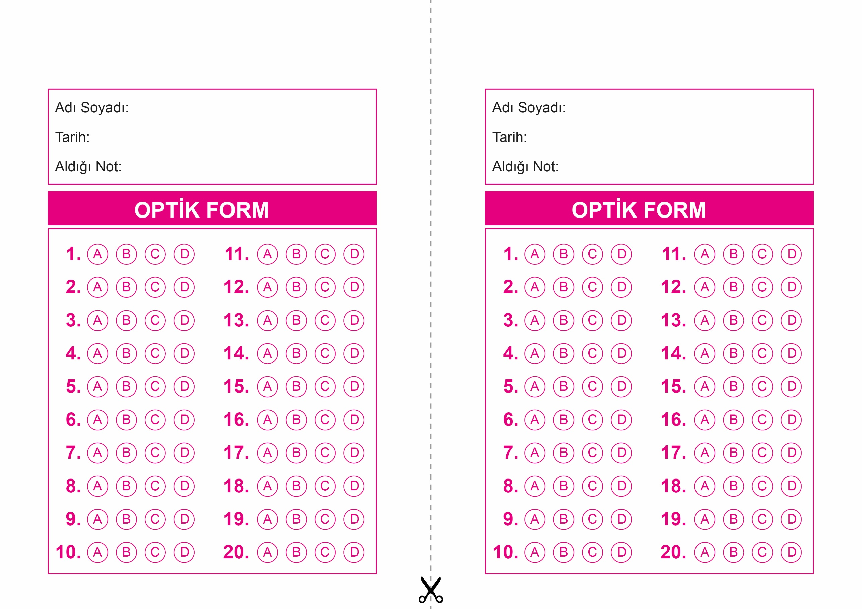

OPTİK FORMU FOTOKOPİ İLE (A4 KAĞIDI) ÇOĞALTTIKTAN SONRA BURADAN KESEBİLİRSİNİZ.

DİN KÜLTÜRÜ VE AHLAK BİLGİSİ

7. Sınıf 1.Dönem 1. Yazılı / Test Sınavı-1

DİN KÜLTÜRÜ VE AHLAK BİLGİSİ

7. Sınıf 1.Dönem 1. Yazılı / Test Sınavı-1

DİN KÜLTÜRÜ VE AHLAK BİLGİSİ

6. Sınıf 2.Dönem 1. Yazılı / Sınav Soruları



**7. SINIF SINAV VE CEVAP ANAHTARI İÇİN TIKLAYINIZ**

